北辰教育学科教师辅导教案
学员编号： 年 级： 课 时 数：3
学员姓名： 辅导科目：数 学 学科教师：邱百顺
授课类型 | T- 同步讲解 | C-专题训练 | T-能力提升
星 级 | ★★★ | ★★★ | ★★★
教学目的 | 1.结合二次函数的图象，了解函数的零点与方程根的联系，判断一元二次方程根的存在性及根的个数；  2.了解指数函数、对数函数、幂函数的增长特征，结合具体实例体会直线上升、指数增长、对数增长等不同函数类型增长的含义；  3.了解函数模型(如指数函数、对数函数、幂函数、分段函数等在社会生活中普遍使用的函数模型)的广泛应用
授课日期及时段 | 2017年 月 日 -
教学内容

知 识 梳 理
1.函数的零点
(1)函数零点的概念
对于函数y＝f(x)，把使f(x)＝0的实数x叫做函数y＝f(x)的零点.
(2)函数零点与方程根的关系
方程f(x)＝0有实数根⇔函数y＝f(x)的图象与x轴有交点⇔函数y＝f(x)有零点.
(3)零点存在性定理
如果函数y＝f(x)满足：①在区间[a，b]上的图象是连续不断的一条曲线；②f(a)·f(b)<0；则函数y＝f(x)在(a，b)上存在零点，即存在c∈(a，b)，使得f(c)＝0，这个c也就是方程f(x)＝0的根.

2.二次函数y＝ax²＋bx＋c(a>0)的图象与零点的关系
Δ＝b²－4ac | Δ>0 | Δ＝0 | Δ<0
二次函数  y＝ax²＋bx＋c  (a>0)的图象 | 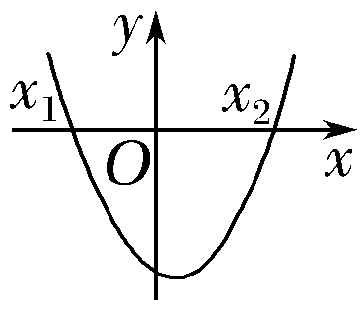 | 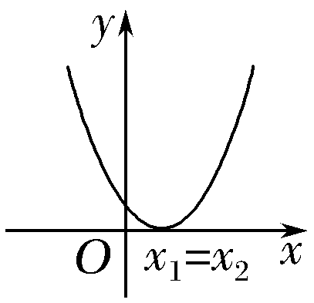 | 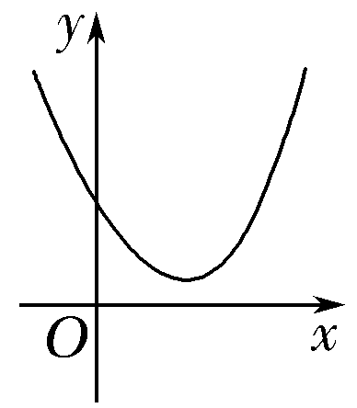
与x轴的交点 | (x₁，0)，  (x₂，0) | (x₁，0) | 无交点
零点个数 | 2 | 1 | 0
3.常见的几种函数模型
(1)一次函数模型：y＝kx＋b(k≠0).
(2)反比例函数模型：y＝(k≠0).
(3)二次函数模型：y＝ax²＋bx＋c(a，b，c为常数，a≠0).
(4)指数函数模型：y＝a·b^{x}＋c(b>0，b≠1，a≠0).
(5)对数函数模型：y＝mlog_{a}x＋n(a>0，a≠1，m≠0).
4.指数、对数、幂函数模型性质比较
函数  性质 | y＝a^{x}  (a>1) | y＝log_{a}x  (a>1) | y＝x^{n}  (n>0)
在(0，＋∞)  上的增减性 | 单调递增 | 单调递增 | 单调递增
增长速度 | 越来越快 | 越来越慢 | 相对平稳
图象的变化 | 随x的增大逐渐表现为与y轴平行 | 随x的增大逐渐表现为与x轴平行 | 随n值变化而各有不同
值的比较 | 存在一个x₀，当x>x₀时，有log_{a}x<x^{n}<a^{x}


诊 断 自 测
1.判断正误(在括号内打“√”或“×”) INCLUDEPICTURE "手.tif" \* MERGEFORMAT 精彩PPT展示
(1)函数f(x)＝lg x的零点是(1，0).( )
(2)图象连续的函数y＝f(x)(x∈D)在区间(a，b)⊆D内有零点，则f(a)·f(b)<0.( )
(3)若函数f(x)在(a，b)上单调且f(a)·f(b)<0，则函数f(x)在[a，b]上有且只有一个零点.( )
(4)f(x)＝x²，g(x)＝2^{x}，h(x)＝log₂x，当x∈(4，＋∞)时，恒有h(x)<f(x)<g(x).( ) 解析 (1)f(x)＝lg x的零点是1，故(1)错.
(2)f(a)·f(b)＜0是连续函数y＝f(x)在(a，b)内有零点的充分不必要条件，故(2)错.
答案 (1)× (2)× (3)√ (4)√
2.(必修1P88例1改编)函数f(x)＝e^{x}＋3x的零点个数是( )
A.0 B.1 C.2 D.3
解析 由已知得f′(x)＝e^{x}＋3＞0，所以f(x)在R上单调递增，又f(－1)＝－3<0，f(0)＝1>0，因此函数f(x)有且只有一个零点.
答案 B
3.(2015·安徽卷)下列函数中，既是偶函数又存在零点的是( )
A.y＝cos x B.y＝sin x
C.y＝ln x D.y＝x²＋1
解析 由函数是偶函数，排除选项B、C，又选项D中函数没有零点，排除D，y＝cos x为偶函数且有零点.
答案 A
4.已知某种动物繁殖量y(只)与时间x(年)的关系为y＝alog₃(x＋1)，设这种动物第2年有100只，到第8年它们发展到( )
A.100只 B.200只 C.300只 D.400只
解析 由题意知100＝alog₃(2＋1)，∴a＝100，∴y＝100log₃(x＋1)，当x＝8时，y＝100log₃9＝200.
答案 B
5.函数f(x)＝ax＋1－2a在区间(－1，1)上存在一个零点，则实数a的取值范围是________.
解析 因为函数f(x)＝ax＋1－2a在区间(－1，1)上是单调函数，所以若f(x)在区间(－1，1)上存在一个零点，则满足f(－1)f(1)＜0，即(－3a＋1)·(1－a)<0，解得<a<1.
答案
INCLUDEPICTURE "考点突破.tif" \* MERGEFORMAT
考点一 函数零点所在区间的判断
【例1】 (1)若a<b<c，则函数f(x)＝(x－a)(x－b)＋(x－b)(x－c)＋(x－c)(x－a)的两个零点分别位于区间( )
A.(a，b)和(b，c)内 B.(－∞，a)和(a，b)内
C.(b，c)和(c，＋∞)内 D.(－∞，a)和(c，＋∞)内
(2)设f(x)＝ln x＋x－2，则函数f(x)的零点所在的区间为( )
A.(0，1) B.(1，2) C.(2，3) D.(3，4)
解析 (1)∵a<b<c，∴f(a)＝(a－b)(a－c)>0，
f(b)＝(b－c)(b－a)<0，f(c)＝(c－a)(c－b)>0，
由函数零点存在性定理可知：在区间(a，b)，(b，c)内分别存在零点，又函数f(x)是二次函数，最多有两个零点；因此函数f(x)的两个零点分别位于区间(a，b)，(b，c)内，故选A.
(2)法一 函数f(x)的零点所在的区间可转化为函数g(x)＝ln x，h(x)＝－x＋2图象交点的横坐标所在的取值范围.作图如下：
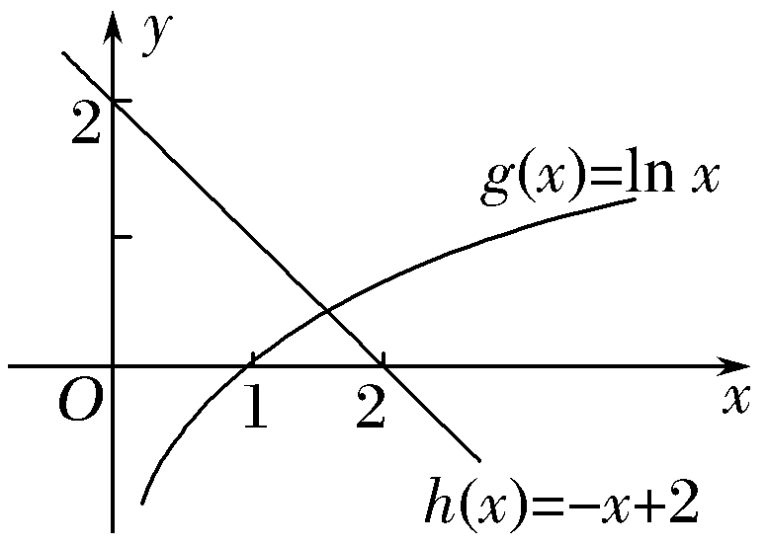
可知f(x)的零点所在的区间为(1，2).
法二 易知f(x)＝ln x＋x－2在(0，＋∞)上为增函数，
且f(1)＝1－2＝－1<0，f(2)＝ln 2>0.
所以根据函数零点存在性定理可知在区间(1，2)内函数存在零点.
答案 (1)A (2)B
规律方法 确定函数f(x)的零点所在区间的常用方法
(1)利用函数零点的存在性定理：首先看函数y＝f(x)在区间[a，b]上的图象是否连续，再看是否有f(a)·f(b)<0.若有，则函数y＝f(x)在区间(a，b)内必有零点.
(2)数形结合法：通过画函数图象，观察图象与x轴在给定区间上是否有交点来判断.
【训练1】 已知函数f(x)＝ln x－的零点为x₀，则x₀所在的区间是( )
A.(0，1) B.(1，2)
C.(2，3) D.(3，4)
解析 ∵f(x)＝ln x－在(0，＋∞)上是增函数，
又f(1)＝ln 1－＝ln 1－2<0，
f(2)＝ln 2－＝ln 2－1<0，f(3)＝ln 3－>0.
故f(x)的零点x₀∈(2，3).
答案 C
考点二 函数零点个数的判断
【例2】 (1)函数f(x)＝的零点个数是________.
(2)函数f(x)＝2^{x}|log_{0.5}x|－1的零点个数为( )
A.1 B.2 C.3 D.4
解析 (1)当x≤0时，令x²－2＝0，解得x＝－(正根舍).所以在(－∞，0]上有一个零点.
当x>0时，f′(x)＝2＋>0恒成立，所以f(x)在(0，＋∞)上是增函数.
又因为f(2)＝－2＋ln 2<0，f(3)＝ln 3>0，所以f(x)在(0，＋∞)上有一个零点，综上，函数f(x)的零点个数为2.
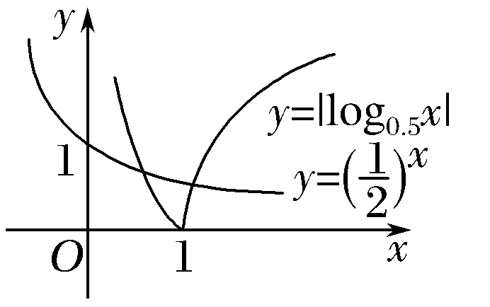
(2)令f(x)＝2^{x}|log_{0，5}x|－1＝0，得|log_{0.5}x|＝.
设g(x)＝|log_{0.5}x|，h(x)＝，在同一坐标系下分别画出函数g(x)，h(x)的图象(如图).由图象知，两函数的图象有两个交点，因此函数f(x)有2个零点.
答案 (1)2 (2)B
规律方法 函数零点个数的判断方法：
(1)直接求零点，令f(x)＝0，有几个解就有几个零点；
(2)零点存在性定理，要求函数在区间[a，b]上是连续不断的曲线，且f(a)·f(b)<0，再结合函数的图象与性质确定函数零点个数；
(3)利用图象交点个数，作出两函数图象，观察其交点个数即得零点个数.
【训练2】 (2015·湖北卷)f(x)＝2sin xsin－x²的零点个数为________.
解析 f(x)＝2sin xcos x－x²＝sin 2x－x²，则函数的零点即为函数y＝sin 2x与函数y＝x²图象的交点，如图所示，两图象有2个交点，则函数有2个零点.
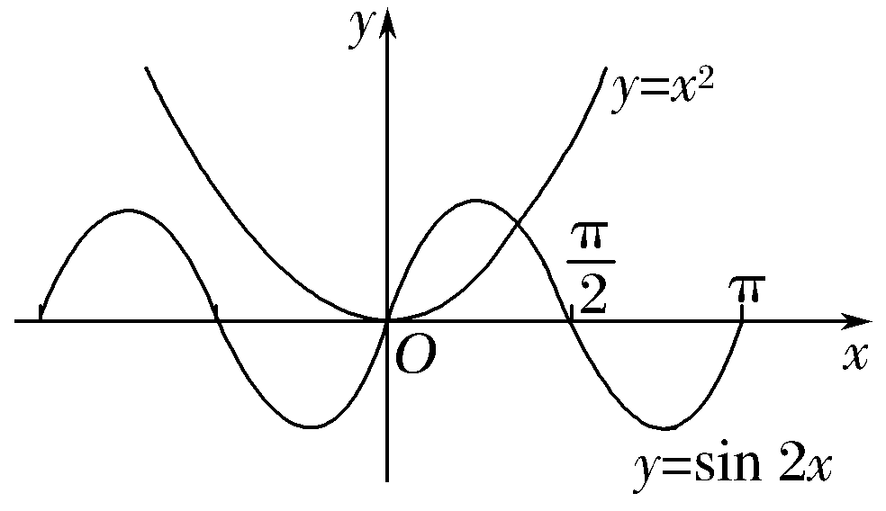
答案 2
考点三 函数零点的应用
【例3】 (2017·昆明调研)已知定义在R上的偶函数f(x)满足f(x－4)＝f(x)，且在区间[0，2]上f(x)＝x，若关于x的方程f(x)＝log_{a}x有三个不同的实根，求a的取值范围.
解 由f(x－4)＝f(x)知，函数的周期T＝4.
又f(x)为偶函数，
∴f(x)＝f(－x)＝f(4－x)，
因此函数y＝f(x)的图象关于x＝2对称.
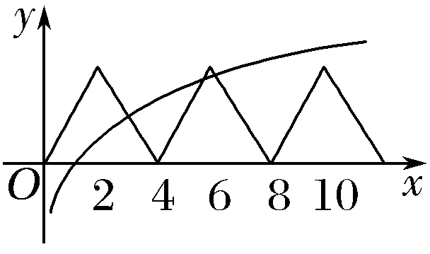
又f(2)＝f(6)＝f(10)＝2.
要使方程f(x)＝log_{a}x有三个不同的实根.
由函数的图象(如图)，必须有即解之得<a<.
故a的取值范围是(，).
规律方法 已知函数有零点(方根有根)求参数值常用的方法：
(1)直接法，直接求解方程得到方程的根，再通过解不等式确定参数范围；
(2)分离参数法，先将参数分离，转化成求函数值域问题加以解决；
(3)数形结合，先对解析式变形，在同一平面直角坐标系中，画出函数的图象，然后观察求解.
【训练3】 (1)(2017·贵阳一中检测)已知函数f(x)＝(a∈R)，若函数f(x)在R上有两个零点，则a的取值范围是( )
A.(－∞，－1) B.(－∞，0)
C.(－1，0) D.[－1，0)
(2)(2016·山东卷)已知函数f(x)＝
其中m>0.若存在实数b，使得关于x的方程f(x)＝b有三个不同的根，则m的取值范围是________.
解析 (1)当x>0时，f(x)＝3x－1有一个零点x＝.
因此当x≤0时，f(x)＝e^{x}＋a＝0只有一个实根，
∴a＝－e^{x}(x≤0)，则－1≤a<0.
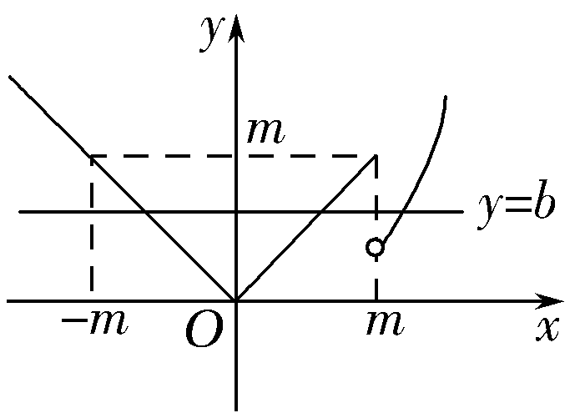
(2)在同一坐标系中，作y＝f(x)与y＝b的图象.当x>m时，x²－2mx＋4m＝(x－m)²＋4m－m²，
∴要使方程f(x)＝b有三个不同的根，则有4m－m²<m，
即m²－3m>0.又m>0，解得m>3.
答案 (1)D (2)(3，＋∞)
考点四 构建函数模型解决实际问题(易错警示)
【例4】 (1)(2016·四川卷)某公司为激励创新，计划逐年加大研发资金投入，若该公司2015年全年投入研发资金130万元，在此基础上，每年投入的研发资金比上一年增长12%，则该公司全年投入的研发资金开始超过200万元的年份是(参考数据：lg 1.12≈0.05，lg 1.3≈0.11，lg 2≈0.30)( )
A.2018年 B.2019年 C.2020年 D.2021年
(2)(2017·河南省实验中学期中)为了降低能源损耗，某体育馆的外墙需要建造隔热层，体育馆要建造可使用20年的隔热层，每厘米厚的隔热层建造成本为6万元.该建筑物每年的能源消耗费用C(单位：万元)与隔热层厚度x(单位：cm)满足关系：C(x)＝(0≤x≤10，k为常数)，若不建隔热层，每年能源消耗费用为8万元，设f(x)为隔热层建造费用与20年的能源消耗费用之和.
①求k的值及f(x)的表达式；
②隔热层修建多厚时，总费用f(x)达到最小？并求最小值.
(1)解析 设2015年后的第n年该公司投入的研发资金为y万元，则y＝130(1＋12%)^{n}.
依题意130(1＋12%)^{n}>200，得1.12^{n}>.
两边取对数，得n·lg1.12>lg 2－lg 1.3
∴n>≈＝，∴n≥4，∴从2019年开始，该公司投入的研发资金开始超过200万元.
答案 B
(2)解 ①当x＝0时，C＝8，∴k＝40，
∴C(x)＝(0≤x≤10)，
∴f(x)＝6x＋＝6x＋(0≤x≤10).
②由①得f(x)＝2(3x＋5)＋－10.
令3x＋5＝t，t∈[5，35]，
则y＝2t＋－10，∴y′＝2－，
当5≤t<20时，y′<0，y＝2t＋－10为减函数；
当20<t≤35时，y′>0，y＝2t＋－10为增函数.
∴函数y＝2t＋－10在t＝20时取得最小值，此时x＝5，
因此f(x)的最小值为70.
∴隔热层修建5 cm厚时，总费用f(x)达到最小，最小值为70万元.
规律方法 (1)构建函数模型解决实际问题的常见类型与求解方法：
①构建二次函数模型，常用配方法、数形结合、分类讨论思想求解.
②构建分段函数模型，应用分段函数分段求解的方法.
③构建f(x)＝x＋(a>0)模型，常用基本不等式、导数等知识求解.
(2)解函数应用题的程序是：①审题；②建模；③解模；④还原.
易错警示 求解过程中不要忽视实际问题是对自变量的限制.
【训练4】 (1)(2017·成都调研)某食品的保鲜时间y(单位：小时)与储藏温度x(单位：℃)满足函数关系y＝e^{kx＋b}(e＝2.718…为自然对数的底数，k，b为常数).若该食品在0 ℃的保鲜时间是192小时，在22 ℃的保鲜时间是48小时，则该食品在33 ℃的保鲜时间是________小时.
(2)某旅游景点预计2017年1月份起前x个月的旅游人数的和p(x)(单位：万人)与x的关系近似地满足p(x)＝x(x＋1)(39－2x)(x∈N*，且x≤12).已知第x个月的人均消费额q(x)(单位：元)与x的近似关系是q(x)＝
①写出2017年第x个月的旅游人数f(x)(单位：万人)与x的函数关系式；
②试问2017年第几个月旅游消费总额最大？最大月旅游消费总额为多少元？
(1)解析 由已知条件，得192＝e^{b}
又48＝e^{22k＋b}＝e^{b}·(e^{11k})²
∴e^{11k}＝＝＝，
设该食品在33 ℃的保鲜时间是t小时，则t＝e^{33k＋b}＝192 e^{33k}＝192(e^{11k})³＝192×＝24.
答案 24
(2)解 ①当x＝1时，f(1)＝p(1)＝37，
当2≤x≤12，且x∈N*时，f(x)＝p(x)－p(x－1)
＝x(x＋1)(39－2x)－(x－1)x(41－2x)＝－3x²＋40x，验证x＝1也满足此式，
所以f(x)＝－3x²＋40x(x∈N*，且1≤x≤12).
②第x个月旅游消费总额为
g(x)＝
即g(x)＝
(ⅰ)当1≤x≤6，且x∈N*时，
g′(x)＝18x²－370x＋1 400，
令g′(x)＝0，解得x＝5或x＝(舍去).
当1≤x<5时，g′(x)>0，
当5<x≤6时，g′(x)<0，
∴当x＝5时，g(x)_{max}＝g(5)＝3 125(万元).
(ⅱ)当7≤x≤12，且x∈N*时，
g(x)＝－480x＋6 400是减函数，
∴当x＝7时，g(x)_{max}＝g(7)＝3 040(万元).
综上，2017年5月份的旅游消费总额最大，最大旅游消费总额为3 125万元.
INCLUDEPICTURE "课堂总结.TIF" \* MERGEFORMAT 
[思想方法]
1.转化思想在函数零点问题中的应用
方程解的个数问题可转化为两个函数图象交点的个数问题；已知方程有解求参数范围问题可转化为函数值域问题.
2.判断函数零点个数的常用方法
(1)通过解方程来判断.
(2)根据零点存在性定理，结合函数性质来判断.
(3)将函数y＝f(x)－g(x)的零点个数转化为函数y＝f(x)与y＝g(x)图象公共点的个数来判断.
3.求解函数应用问题的步骤：
(1)审题：弄清题意，分清条件和结论，理顺数量关系，初步选择数学模型；
(2)建模：将自然语言转化为数学语言，将文字语言转化为符号语言，利用数学知识，建立相应的数学模型；
(3)解模：求解数学模型，得出数学结论；
(4)还原：将数学问题还原为实际问题.
[易错防范]
1.函数的零点不是点，是方程f(x)＝0的实根.
2.函数零点的存在性定理只能判断函数在某个区间上的变号零点，而不能判断函数的不变号零点，而且连续函数在一个区间的端点处函数值异号是这个函数在这个区间上存在零点的充分不必要条件.
3.函数模型应用不当，是常见的解题错误.所以，要正确理解题意，选择适当的函数模型.并根据实际问题，合理确定函数的定义域.
4.注意问题反馈.在解决函数模型后，必须验证这个数学结果对实际问题的合理性.


基础巩固题组
(建议用时：40分钟)
一、选择题
1.(2017·赣中南五校联考)函数f(x)＝3^{x}－x²的零点所在区间是( )
A.(0，1) B.(1，2) C.(－2，－1) D.(－1，0)
解析 由于f(－1)＝－<0，f(0)＝3⁰－0＝1>0，
∴f(－1)·f(0)<0.则f(x)在(－1，0)内有零点.
答案 D
2.已知函数f(x)＝则函数f(x)的零点为( )
A.，0 B.－2，0 C. D.0
解析 当x≤1时，由f(x)＝2^{x}－1＝0，解得x＝0；当x>1时，由f(x)＝1＋log₂x＝0，解得x＝，又因为x>1，所以此时方程无解.综上函数f(x)的零点只有0.
答案 D
3.函数f(x)＝2^{x}－－a的一个零点在区间(1，2)内，则实数a的取值范围是( )
A.(1，3) B.(1，2) C.(0，3) D.(0，2)
解析 因为函数f(x)＝2^{x}－－a在区间(1，2)上单调递增，又函数f(x)＝2^{x}－－a的一个零点在区间(1，2)内，则有f(1)·f(2)<0，所以(－a)(4－1－a)<0，即a(a－3)<0，所以0<a<3.
答案 C
4.(2017·德阳一诊)将甲桶中的a L水缓慢注入空桶乙中，t min后甲桶中剩余的水量符合指数衰减曲线y＝ae^{nt}.假设过5 min后甲桶和乙桶的水量相等，若再过m min甲桶中的水只有 L，则m的值为( )
A.5 B.8 C.9 D.10
解析 ∵5 min后甲桶和乙桶的水量相等，
∴函数y＝f(t)＝ae^{nt}满足f(5)＝ae^{5n}＝a，
可得n＝ln，∴f(t)＝a·，
因此，当k min后甲桶中的水只有 L时，
f(k)＝a·＝a，即＝，
∴k＝10，由题可知m＝k－5＝5.
答案 A
5.(2017·湖北七校联考)已知f(x)是奇函数且是R上的单调函数，若函数y＝f(2x²＋1)＋f(λ－x)只有一个零点，则实数λ的值是( )
A. B. C.－ D.－
解析 令y＝f(2x²＋1)＋f(λ－x)＝0，则f(2x²＋1)＝－f(λ－x)＝f(x－λ)，因为f(x)是R上的单调函数，所以2x²＋1＝x－λ，只有一个实根，即2x²－x＋1＋λ＝0只有一个实根，则Δ＝1－8(1＋λ)＝0，解得λ＝－.
答案 C
二、填空题
6.(2016·浙江卷)设函数f(x)＝x³＋3x²＋1，已知a≠0，且f(x)－f(a)＝(x－b)(x－a)²，x∈R，则实数a＝________，b＝________.
解析 ∵f(x)＝x³＋3x²＋1，则f(a)＝a³＋3a²＋1，
∴f(x)－f(a)＝(x－b)(x－a)²＝(x－b)(x²－2ax＋a²)
＝x³－(2a＋b)x²＋(a²＋2ab)x－a²b＝x³＋3x²－a³－3a².
由此可得
∵a≠0，∴由②得a＝－2b，代入①式得b＝1，a＝－2.
答案 －2 1
7.某化工厂生产一种溶液，按市场要求杂质含量不超过0.1%，若初时含杂质2%，每过滤一次可使杂质含量减少，至少应过滤________次才能达到市场要求(已知lg 2≈0.301 0，lg 3≈0.477 1).
解析 设过滤n次才能达到市场要求，
则2%≤0.1%，即≤，
所以nlg≤－1－lg 2，所以n≥7.39，所以n＝8.
答案 8
8.(2015·安徽卷)在平面直角坐标系xOy中，若直线y＝2a与函数y＝|x－a|－1的图象只有一个交点，则a的值为________.
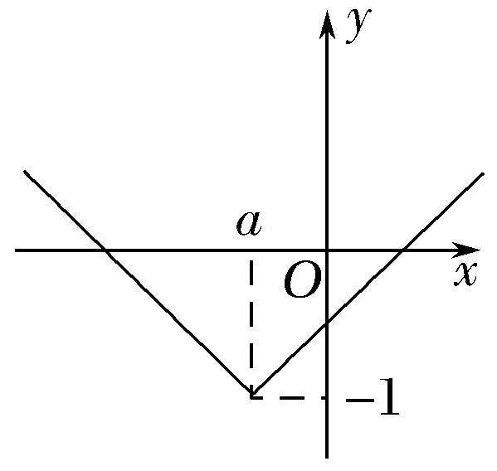
解析 函数y＝|x－a|－1的图象如图所示，因为直线y＝2a与函数y＝|x－a|－1的图象只有一个交点，故2a＝－1，解得a＝－.
答案 －
三、解答题
9.已知二次函数f(x)＝x²＋(2a－1)x＋1－2a，
(1)判断命题：“对于任意的a∈R，方程f(x)＝1必有实数根”的真假，并写出判断过程；
(2)若y＝f(x)在区间(－1，0)及内各有一个零点，求实数a的取值范围.
解 (1)“对于任意的a∈R，方程f(x)＝1必有实数根”是真命题.
依题意，f(x)＝1有实根，即x²＋(2a－1)x－2a＝0有实根，
因为Δ＝(2a－1)²＋8a＝(2a＋1)²≥0对于任意的a∈R恒成立，即x²＋(2a－1)x－2a＝0必有实根，从而f(x)＝1必有实根.
(2)依题意，要使y＝f(x)在区间(－1，0)及内各有一个零点，
只需即解得<a<.
故实数a的取值范围为.
10.(2017·山东实验中学月考)候鸟每年都要随季节的变化而进行大规模的迁徙，研究某种鸟类的专家发现，该种鸟类的飞行速度v(单位：m/s)与其耗氧量Q之间的关系为v＝a＋blog₃(其中a、b是实数).据统计，该种鸟类在静止时其耗氧量为30个单位，而其耗氧量为90个单位时，其飞行速度为1 m/s.
(1)求出a、b的值；
(2)若这种鸟类为赶路程，飞行的速度不能低于2 m/s，则其耗氧量至少要多少个单位？
解 (1)由题意可知，当这种鸟类静止时，它的速度为0 m/s，此时耗氧量为30个单位，故有a＋blog₃＝0，
即a＋b＝0；当耗氧量为90个单位时，速度为1 m/s，故有a＋blog₃＝1，整理得a＋2b＝1.
解方程组得
(2)由(1)知，v＝－1＋log₃.所以要使飞行速度不低于2 m/s，则有v≥2，即－1＋log₃≥2，即log₃≥3，解得Q≥270.所以若这种鸟类为赶路程，飞行的速度不能低于2 m/s，则其耗氧量至少要270个单位.
能力提升题组
(建议用时：20分钟)
11.已知函数f(x)＝则使函数g(x)＝f(x)＋x－m有零点的实数m的取值范围是( )
A.[0，1) B.(－∞，1)
C.(－∞，1]∪(2，＋∞) D.(－∞，0]∪(1，＋∞)
解析 函数g(x)＝f(x)＋x－m的零点就是方程f(x)＋x＝m的根，画出h(x)＝f(x)＋x＝的大致图象(图略).
观察它与直线y＝m的交点，得知当m≤0或m>1时，有交点，即函数g(x)＝f(x)＋x－m有零点.
答案 D
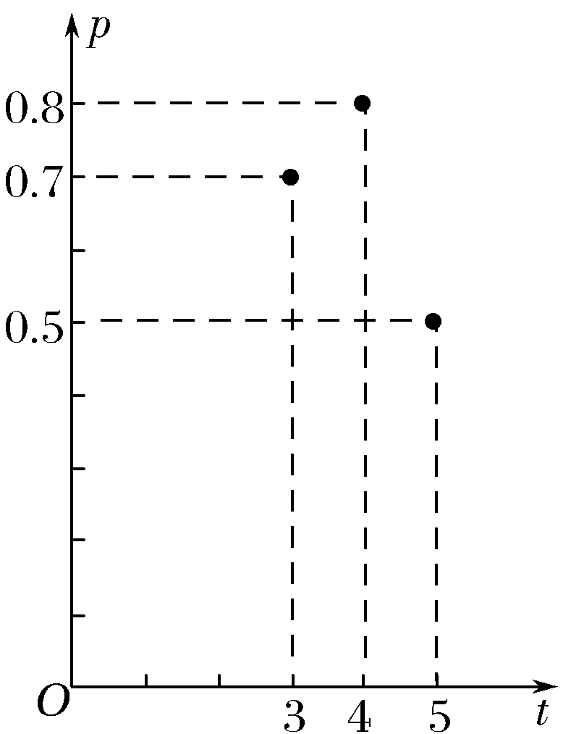
12.(2017·石家庄质检)加工爆米花时，爆开且不糊的粒数占加工总粒数的百分比称为“可食用率”.在特定条件下，可食用率p与加工时间t(单位：分钟)满足函数关系p＝at²＋bt＋c(a，b，c是常数)，如图3记录了三次实验的数据.根据上述函数模型和实验数据，可以得到最佳加工时间为( )
A.3.50分钟 B.3.75分钟
C.4.00分钟 D.4.25分钟
解析 根据图表，把(t，p)的三组数据(3，0.7)，(4，0.8)，(5，0.5)分别代入函数关系式，联立方程组得消去c化简得
解得所以p＝－0.2t²＋1.5t－2＝－＋－2＝－＋，所以当t＝＝3.75时，p取得最大值，即最佳加工时间为3.75分钟.
答案 B
13.(2015·湖南卷)若函数f(x)＝|2^{x}－2|－b有两个零点，则实数b的取值范围是________.
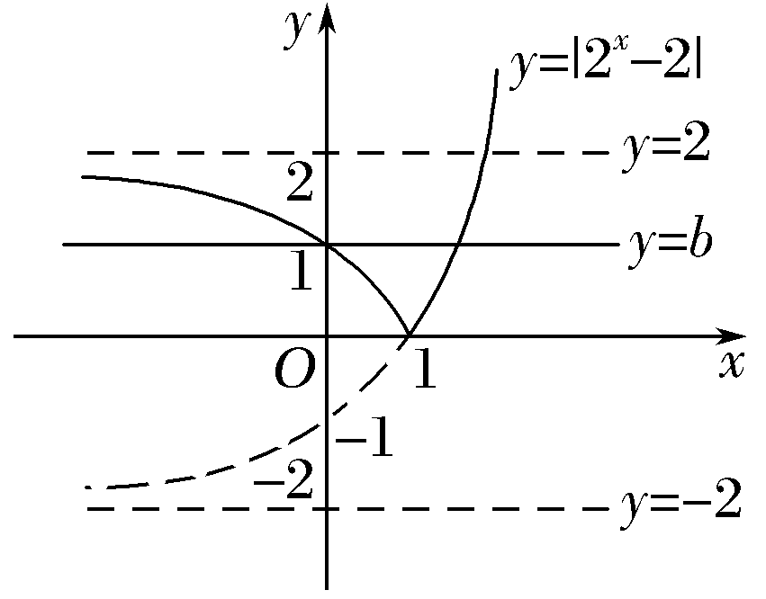
解析 由f(x)＝|2^{x}－2|－b＝0，得|2^{x}－2|＝b.在同一平面直角坐标系中画出y＝|2^{x}－2|与y＝b的图象，如图所示.
则当0<b<2时，两函数图象有两个交点，从而函数f(x)＝|2^{x}－2|－b有两个零点.
答案 (0，2)
14.设函数f(x)＝(x>0).
(1)作出函数f(x)的图象；
(2)当0<a<b，且f(a)＝f(b)时，求＋的值；
(3)若方程f(x)＝m有两个不相等的正根，求m的取值范围.
解 (1)如图所示.
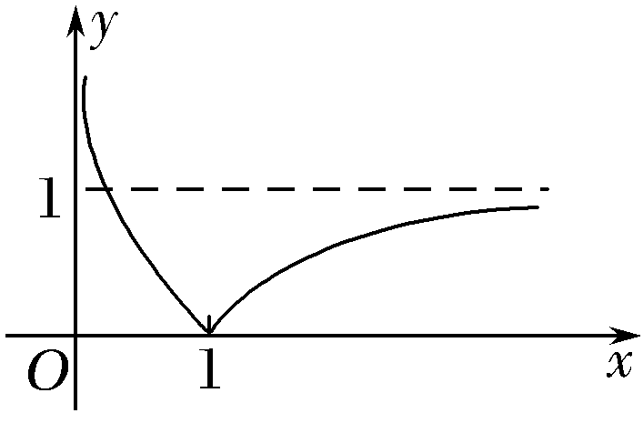
(2)∵f(x)＝＝
故f(x)在(0，1]上是减函数，而在(1，＋∞)上是增函数.
由0<a<b且f(a)＝f(b)，得0<a<1<b，且－1＝1－，∴＋＝2.
(3)由函数f(x)的图象可知，当0<m<1时，函数f(x)的图象与直线y＝m有两个不同的交点，即方程f(x)＝m有两个不相等的正根.

